

**向日葵班今日动态**

5月7日

、月日

* 集体活动

语言：我有一双手

活动目标：

1.乐意用小手做力所能及的事。

2.懂得爱护自己的小手

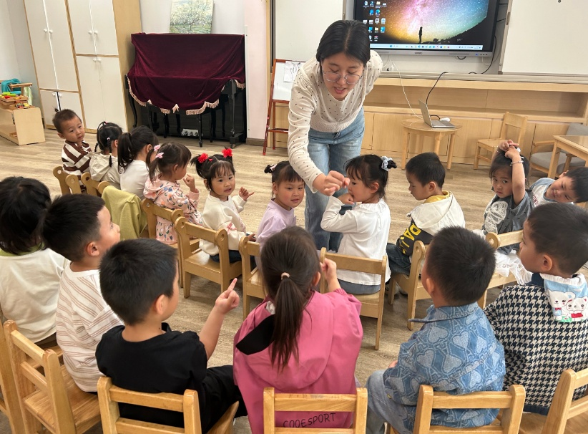 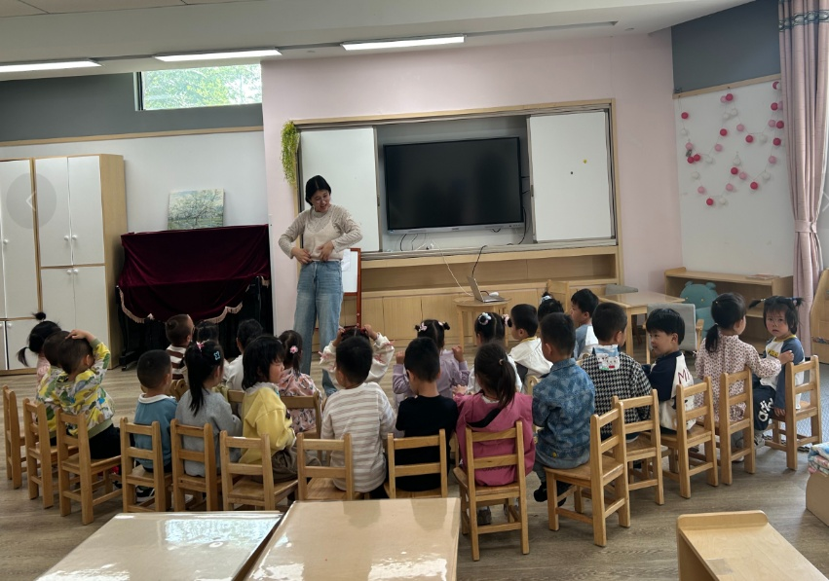

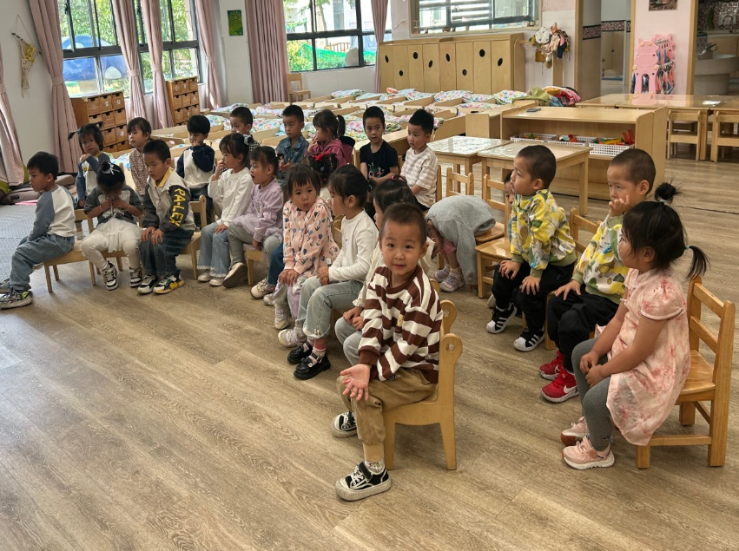

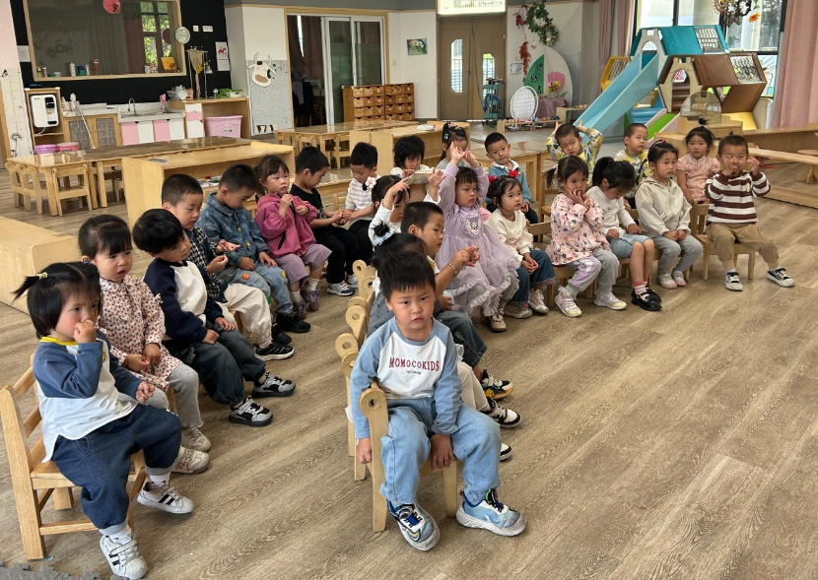

室内游戏

上午，宝宝们开展了夹毛毛虫的游戏。



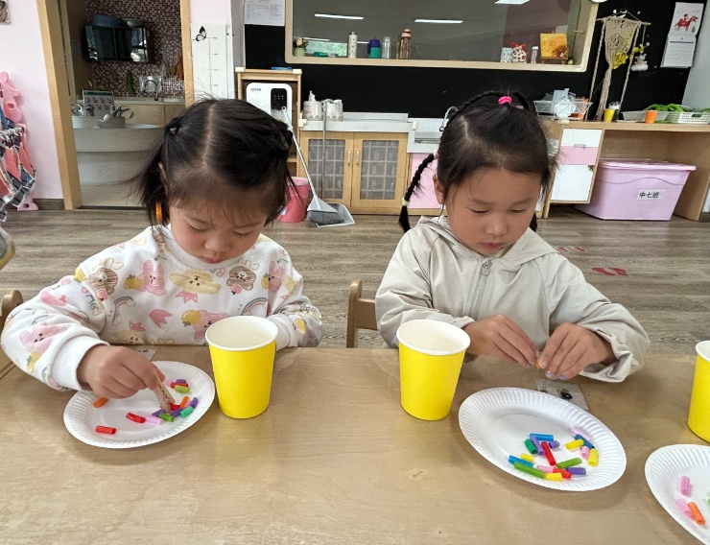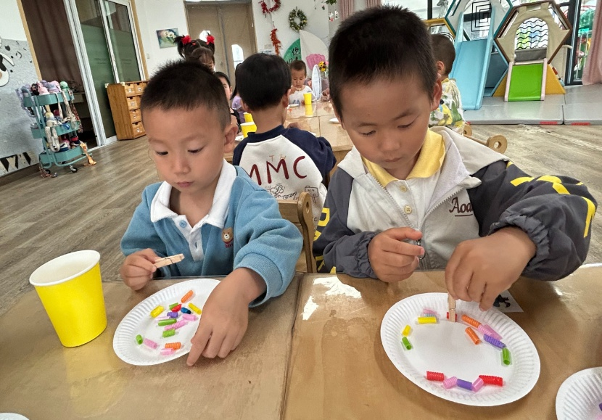

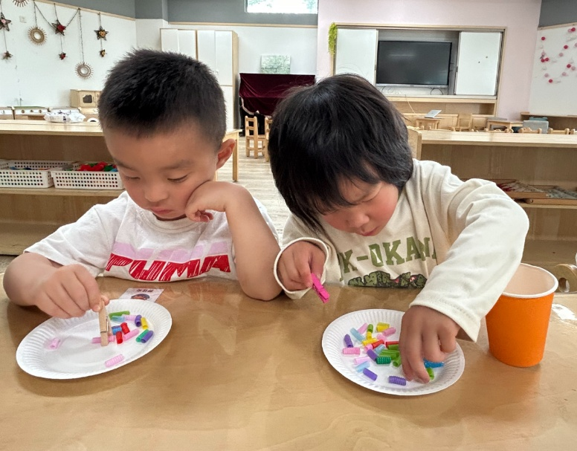

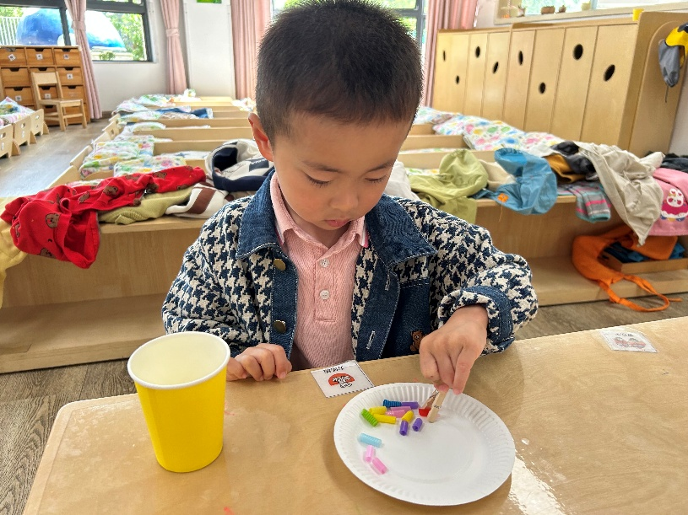

今日食谱

早上：鲜牛奶、鸡蛋仔蛋糕；

中午：排骨焖饭、老鸭山药汤；

下午：五彩面疙瘩、油桃、羊角蜜。